|  |  |
| --- | --- |
|  | **第十七届全国大学生软件创新大赛** |
| **文档编号：SWC2024-为了6G** |



**AI私人小秘书**

**AI personal secretary**

**项目计划书**

**Version:** **1.0.0**



**为了6G**

**2023-12-30**

**All Rights Reserved**

目录

**1 项目概述 1**

1.1 项目背景 1

1.2 项目内容 1

1.3 创新点 2

1.3.1 技术创新点 2

1.3.2 功能创新点 2

1.3.3 其他创新点 3

2 技术方案 4

2.1 总体架构 4

2.2 功能详述 5

2.3 关键技术 6

2.4 其他相关技术 7

3 项目计划 7

3.1 可行性分析 8

3.1.1 技术可行性分析 8

3.1.2 资源可行性分析 8

3.1.3 市场可行性分析 9

3.2 排期规划 10

4 总结与展望 11

4.1 可行性分析 11

参考资料 12

附录 13

文档修订历史

|  |  |  |  |  |  |
| --- | --- | --- | --- | --- | --- |
| **序号** | **修订原因** | **版本号** | **作者** | **修订日期** | **备注** |
|  |  |  |  |  |  |
|  |  |  |  |  |  |
|  |  |  |  |  |  |
|  |  |  |  |  |  |
|  |  |  |  |  |  |
|  |  |  |  |  |  |
|  |  |  |  |  |  |
|  |  |  |  |  |  |
|  |  |  |  |  |  |
|  |  |  |  |  |  |
|  |  |  |  |  |  |
|  |  |  |  |  |  |
|  |  |  |  |  |  |
|  |  |  |  |  |  |
|  |  |  |  |  |  |
|  |  |  |  |  |  |
|  |  |  |  |  |  |
|  |  |  |  |  |  |
|  |  |  |  |  |  |
|  |  |  |  |  |  |

# 项目概述

## 项目背景

当今，伴随着AIGC技术的迅猛发展，以ChatGPT为代表的一系列人工智能生成技术正日益改变着我们的生活。近年来，各种强大的大型深度学习模型不断涌现，并逐渐广泛应用于社会、生产和生活的各个领域，使我们的日常生活变得更加智能和便捷。然而，尽管这些技术取得了巨大的进步，但我们仍然面临着一些常见的困扰，如：我们常常感到困惑，不知道今天应该做些什么？

作为大学生，在日常学习生活中我们可能会遇到这样或那样的问题：可能会错过关键信息，无法完全理解老师的讲解，或者在与老师的交谈中遗漏重要细节等等。此外，在现在的信息社会，许多人作为社会中的一员也可能在工作中遇到类似的诸多问题。譬如作为上班族，他们经常需要参加各种会议，但会议内容繁杂让人头疼不已。同时，也难免会遗漏领导的指示或同事的请求，从而导致工作出现的失误、错误和带来困惑。

为了解决以上的诸多问题，我们计划开发一款“基于AIGC技术的AI私人小秘书”应用程序，以满足上班族和在校大学生等人群的这方面的主要需求。该应用拟充当使用用户的智能个人助手，它利用人工智能技术来实现当前真人秘书的部分功能。它能够帮助用户记录重要信息、提醒日常任务、整理学习材料、准确记录会议内容，并提供及时的学习和工作建议。由此，通过该AI秘书，使用者将拥有一个值得信赖的个人助手，从而为我们的日常生活带来更多便利以及高效的生活、学习和工作。该应用程序将能提供一个改变生活方式的机会，让人们都能享有到AI技术的帮助，使生活更加智能化和更为有序。

## 项目内容

该智能AI私人小秘书应用是一款基于AIGC主体技术的创新作品，旨在为用户提供专属于个人的智能助手。它不仅能够方便我们的日常生活，还能显著提高学习和工作效率，从而减轻了琐事对我们的影响，真正实现AI技术造福人类的目标。这款应用拟充分利用了AIGC技术的强大潜力，为年轻人和上班族提供了一种全新的时间管理方式，帮助他们合理规划一天的时间，省去了繁琐的安排和计划时间。

用户可以通过手写或语音输入告诉智能AI私人小秘书当日和近段时期需要完成的各种任务和重要事项。这个小应用程序会以智能和灵活的方式，根据用户的需求和时间表来规划当天的行程安排。无论是制定当前的学习计划还是工作日程，该AI私人小秘书都会根据用户的规划的优先级和时间限制，为他们提供最佳的时间安排，以确保任务按时完成。从而使用户更好地管理自己的时间，提高学习和工作以及生活事务效率。

该应用还利用语音转文字等技术，能够自动记录会议、交谈或听课的内容，并通过自然语言处理技术，智能提取关键信息，生成简明扼要的摘要和纲要。这不仅有助于用户在会后回顾重要信息，还能避免因走神或未及时记录而遗漏关键细节。这项功能将为用户提供更好的信息整理和管理工具，提高信息的利用价值。

同时，该智能AI私人小秘书应用软件也为公司提供了开源节流的机会。对于小型公司来说，可以将这个应用引入工作流程中，代替一部分真人秘书的工作，从而降低人力成本，提高工作效率。这将为企业带来实质性的益处，尤其是在资金、资源有限的情况下。

总之，该智能AI私人小秘书应用不仅满足了年轻人和上班族在时间管理和信息整理方面的需求，还在企业环境中具有潜在的经济效益。通过充分发挥AIGC技术的优势，这个应用将为用户和企业带来更高的生产力和便捷性，促进了智能AI技术在日常生活和工作中的进一步广泛应用。

## 创新点

### 技术创新点

智能AI私人小秘书的首要技术创新点在于其巧妙地结合了日常生活、学习和工作事务的信息应用当前最新的AIGC技术来智能地规划日程、记录会议和对话内容，以及采用自然语言处理技术来和使用者进行友好地交互。通过智能规划技术和AIGC技术的支持，使该应用能够理解用户的需求、生成复杂的日程安排，能够自动提取关键信息，并以自然的友好方式与用户进行交互。这意味着用户无需费力学习复杂的应用界面操作或输入命令，而可以获得到高度智能化秘书的辅助与服务。

### 功能创新点

（1）显著的功能创新点是个性化日程规划：智能AI私人小秘书允许用户根据自己的日常需求、优先级和时间限制，轻松创建个性化的日程安排。该功能不仅提供了事务时间管理的帮助，还有助于确保任务按时完成，从而有效提高工作、学习和生活的效率。用户不再需要花费大量时间思索和计算来制定各个任务的复杂的计划和规划，而是可以依赖小秘书应用智能地为他们创建一个AI安排和规划的合理日程表。

（2）另一个功能重要创新点是能进行自动会议记录和对其中关键信息提取。AI私人小秘书能够自动记录会议内容或对话的相关细节，并通过AI自然语言处理技术能够智能提炼出重点信息。这样，用户不需要费心去理解繁杂的讨论主题或笔记信息，也不会因为走神而错过关键信息，避免了重要信息遗漏的风险。该功能对于提高用户在工作和学习中的能力表现具有非常重要的价值。

### 其他创新点

智能AI私人小秘书的另一个创新点在于其高度智能化。应用整合了多种功能和当前前沿的技术，通过智能化的方式满足年轻人的多样需求。它不仅能够提供时间管理的支持，还能提高工作和学习以及生活安排的效率，并且能够及时帮助用户更好地处理繁多的信息。该AI小秘书的多功能性和智能化必将使其成为当代年轻人的得力助手，将极大地改善了他们的日常生活体验。

# 技术方案

## 总体架构

用户界面：手机界面、日程安排界面、语音输入界面、会议记录和摘要界面

自然语言处理：语音识别、文本分析、文本生成

日程管理：任务规划、提醒服务

会议和交谈记录：语音录音、文本存储、摘要生成

用户身份验证和数据安全：用户认证、数据加密（RSA、DES和MD5算法和Token结合）

后端服务器：用户管理、数据存储、通知服务、数据分析

第三方集成：语音识别API、NLP库、数据存储、云服务

人工智能模型：AIGC技术

1. 总体方案



Figure 1 AI私人小秘书总体方案

1. 软件架构



Figure 2 AI私人小秘书软件架构

## 功能详述

我们的app在市面上常见的语音助手的基础上，主要添加了三个方便我们学习与工作的功能：

1) 日程规划

如今，随着生活节奏的不断加快，合理的日程规划变得尤为重要。用户只需简单地输入任务和相关的截止时间或紧急程度，智能应用将根据这些信息自动为用户生成一天的详细安排。更令人印象深刻的是，我们还考虑了用户的生活习惯、个人喜好以及劳逸结合等因素，以确保生成的日程安排完美适应用户的需求。这个功能不仅简化了时间管理，还让用户能够更好地平衡工作与生活。

2) 自动记录会议内容

在工作和学习中，开会和交流是不可避免的部分，但有时重要信息会在会议中遗漏。我们的应用通过强大的语音转文字功能，自动记录会议内容，并在会后提供反复查看的机会。这项功能不仅适用于会议，还可以在日常的交流、讲座和课堂上使用。这意味着用户再也不必担心错过重要信息，而可以更专注于参与讨论和学习。

3) 自动生成大纲

基于前一个功能的基础上，我们还引入了自动生成大纲的功能。面对冗长的文本或会议记录，许多人可能会感到头疼。但通过我们的应用，用户可以轻松提取重要信息并生成简洁的大纲，无需费时费力。不仅可以自动提取记录的内容，用户还可以手动输入信息来生成大纲，有效地摆脱了长文本阅读带来的烦恼，提高了信息的可理解性和利用价值。

总之，我们的应用以其智能化、多功能性和用户友好性脱颖而出，为用户提供了强大的工具，以提高他们在工作和学习中的效率，帮助他们更好地管理时间，消除信息遗漏的风险，以及简化信息处理的复杂性。这不仅仅是一个语音助手，更是一个强大的学习和工作伙伴，为用户的日常生活体验带来了质的飞跃。

## 关键技术

AI私人小秘书整合了多项关键技术，以提供全面而强大的功能和服务。首先，智能自然语言处理技术是其中之一，它允许系统理解和处理用户的语音或文本输入。通过智能自然语言处理，它能够执行多项任务，包括文本分析、情感分析、命名实体识别等，以便更好地与用户进行互动。这意味着用户可以以自然的语言方式与AI私人小秘书交流，无需学习特定的指令或术语。

其次，智能语音识别技术是关键之一，它使用户能够通过口头方式与AI私人小秘书进行互动。这项技术能够将用户的口述转化为文本，以便系统理解和处理。这对于用户来说非常方便，可以轻松提出问题、命令或请求，而无需键盘输入。

另一个关键技术是自动规划日程和任务管理。AI私人小秘书利用人工智能算法和优化技术，根据用户提供的任务、时间限制以及优先级，智能地制定个性化的日程安排。这不仅有助于时间管理，还能够提高工作效率，确保任务按时完成。

此外，会议记录和信息提取技术也是该应用的关键功能。它能够自动记录会议内容、提取关键信息，并生成会议摘要或大纲。这对于用户来说非常有用，因为它帮助用户捕捉和理解会议或交流中的重要信息，避免信息遗漏。

最后，机器学习和自然语言生成技术允许AI私人小秘书不断学习和改进。它可以根据用户的需求和反馈进行个性化调整，生成自然语言文本以与用户进行自然的交互，同时不断提高其理解和响应能力。

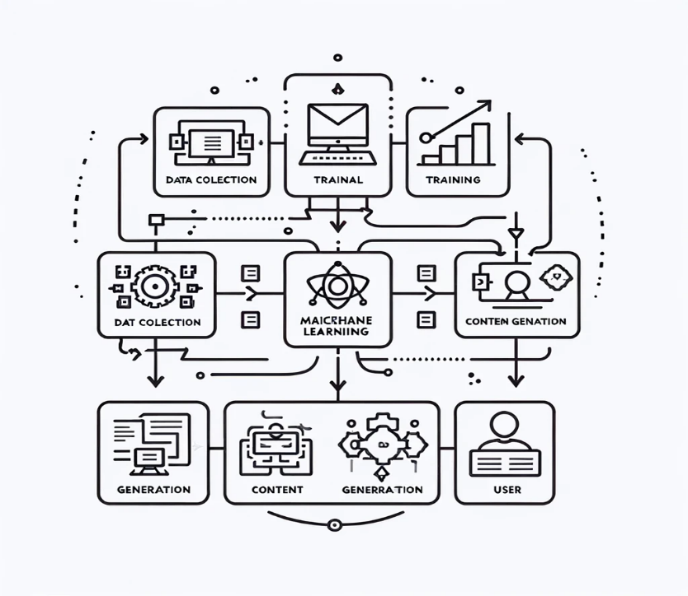这些关键技术共同构成了AI私人小秘书的核心，使其成为一款多功能、智能化的助手，能够显著提高用户在工作、学习和生活中的效率和体验。

Figure 3 AIGC技术流程图

## 其他相关技术

为了开发一个全面的AI私人小秘书应用，需要整合其他多种技术和方面。首先，前端开发技术是关键，它用于创建用户友好的界面和提供良好的用户体验。选择适当的前端框架和技术栈是必要的，以确保应用界面的吸引力和互动性。同时，移动应用端开发技术也是必要的，需要了解React Native、Flutter、iOS和Android开发等技术。

另一方面，后端开发技术将用于处理应用的逻辑、数据存储和与AI模型的通信。选择适当的后端语言和框架是关键，以确保数据的安全性和可靠性。数据库管理技术也是不可或缺的，它用于存储用户数据、日程安排、会议记录等信息。

此外，云计算和托管服务将有助于确保应用的可用性和可扩展性。智能AI模型集成是实现语音识别、文本理解、自然语言生成等AI功能的关键部分。安全性问题也需要高度关注，包括用户数据的加密、身份验证和授权。

# 项目计划

## 可行性分析

### 技术可行性分析

首先，自然语言处理技术的快速发展为AI私人小秘书的实现提供了坚实的基础。现在已经存在许多成熟的NLP模型、深度学习模型和相关工具，如GPT系列、BERT和Transformer以及一些开源有特色等，这些模型在文本理解、生成和语音识别方面表现出色。但我们主要的工作是基于某些开源模型进行适当训练再和成熟的模型进行整合。通过进一步的研发，可使开发的应用能够有效地理解用户的输入信息，智能地执行并完成小秘书的任务如日程规划、信息提取和会议记录以及提供自然语言的友好交互等。

其次，云计算和大数据技术的普及使得处理大规模数据和复杂计算变得可行。智能AI私人小秘书可能需要处理大量的用户数据，包括日程安排、会议记录和用户偏好。云计算平台提供了高性能计算资源，这对于处理和存储这些数据至关重要。

再次，开源工具和库的丰富选择为开发AI私人小秘书提供了便利。从NLP工具如NLTK、Spacy到深度学习框架如TensorFlow和PyTorch，开发人员可以利用这些工具来加速开发过程，减少重复性工作，专注于应用程序的创新功能。

此外，语音识别和合成技术的成熟也为AI私人小秘书的语音交互功能提供了坚实的技术基础。现代语音识别引擎的准确性不断提高，而语音合成技术使得应用程序能够以自然的方式与用户交互，这对于用户体验至关重要。

最后，数据可用性、算法和模型研究、以及用户界面技术的进步都为项目的成功和用户满意度提供了重要支持。丰富的数据资源可用于训练和测试NLP模型，研究人员不断提出新的算法和模型来改进应用程序的性能，现代用户界面技术可以确保用户友好的界面和愉快的交互体验。

综上所述，AI私人小秘书项目从技术可行性的角度来看，具备了强大的技术基础和资源支持。这使得项目有望成为一款功能强大、用户友好的应用程序，为用户提供高效的时间管理和任务协调服务，满足现代生活的需求。

### 资源可行性分析

首先，我们可以利用大学的计算机实验室和自己的电脑来进行项目开发和测试，而不必担心云计算成本。大学校园里有各种各样的学习资源，包括图书馆、在线课程和技术讲座。这为我们提供了学习和提高技能的机会。我们可以参加与项目相关的课程，向他人请教，获取有关自然语言处理和人工智能领域的宝贵建议。

在数据资源方面，我们可以尝试利用大学的数据资源和数据库，以及与同学合作创建和标注数据集。这将帮助我训练和测试我的AI模型，同时减轻数据标注的工作负担。

在硬件资源方面，实验室搭建了拥有3个高性能计算节点的智能环境感知与人机交互的高性能计算平台，并获得了浪潮集团在GPU/CPU异构资源调度CUDA线程全局依赖分析等技术支持。另外部署3台NF5688M4（每台配置8块NVIDIA Tesla V100 GPU）作为深度神经网络算法的专用计算资源。部分设备如图所示。

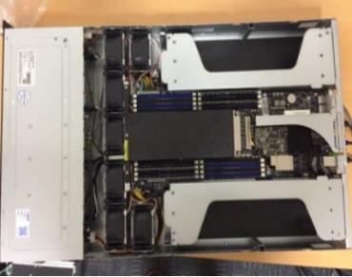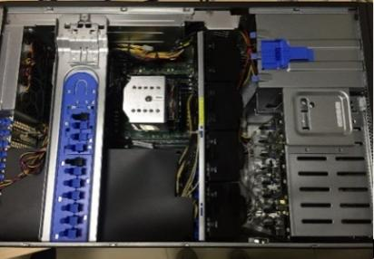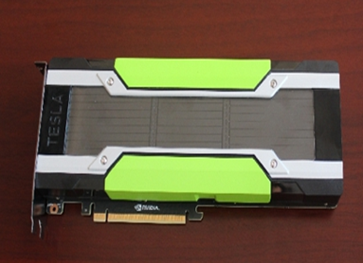

(a)NF5288M4 (b)NF5568M4 (c)高性能GPU

此外，我们是一个充满热情和兴趣的团队，与团队成员共同开发项目，可以一起分担工作任务，共同实现我们的愿景。

最重要的是，我们拥有充足的时间资源，可以灵活安排项目工作，逐步推进，不必赶时间。这种时间弹性将使我们能够在项目开发和学业之间取得平衡，确保项目的顺利进行。市场可行性分析

随着生活和工作压力的不断增加，人们对时间管理和任务协调的需求也在不断上升。一款功能强大的AI私人小秘书有望满足这种需求。潜在的用户群体包括大学生，上班族以及需要更好地管理时间和信息的专业人士。这意味着存在着一个广阔的市场，对于这样一款应用有着坚实的需求。

### 市场可行性分析

从市场可行性的角度来看，AI私人小秘书项目具有许多潜在的机会和优势。首先，市场上存在着不断增长的需求，即对时间管理和任务协调的需求。随着现代生活和工作节奏的不断加快，人们越来越需要一种智能工具来帮助他们更有效地规划和管理日程安排。这个需求在大学生、上班族、专业人士和自由职业者中尤为明显。

目前市场上虽然有一些时间管理和日程应用，但很少有应用能够提供高度智能化的功能，例如自动记录会议内容、生成大纲、智能语音识别等。因此，AI私人小秘书项目有机会在竞争中脱颖而出，吸引更多用户。

在用户群体方面，项目可以面向多个领域，包括大学生、上班族、专业人士和自由职业者。这个多样化的用户群体为项目提供了广阔的市场，但也需要根据不同用户群体的需求和习惯进行个性化定制和营销。

此外，项目的创新性和独特性将是市场上脱颖而出的关键因素。通过整合先进的自然语言处理技术和智能算法，项目可以提供比竞争对手更高水平的智能助手服务，包括智能日程规划、信息处理和会议记录。这些独特功能将有助于吸引用户的兴趣和提高忠诚度。

最后，市场规模也值得关注，随着人们对时间管理和任务协调的需求不断增加，市场前景看好。项目可以考虑不断拓展市场份额，例如进一步拓展到企业市场，提供团队协作和日程管理解决方案。

综上所述，从市场可行性的角度来看，AI私人小秘书项目具备广阔的市场机会。然而，项目需要深入了解目标用户需求，制定有效的市场定位和营销策略，以确保能够满足市场需求并取得成功。

## 排期规划

2023/12/1~2023/12/31: 制定项目计划书并提出可行的解决方案。

2024/1/1~2024/2/15：

（1） 完善的需求分析和系统分析（大约3天左右）；

（2）完成app对核心部件及其框架的构建并开展训练；

（3）进行软件设计寻找相应技术编写代码并完成代码实现；

2024/2/16~2024/3/9:

（1）对系统进行测试并完善成app的制作并调试功能；

（2）编写用户使用说明和语音帮助

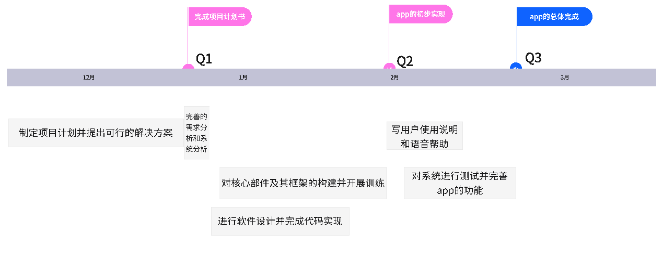

Figure 4 排期计划图

# 总结与展望

## 总结

AI私人小秘书是一个前景广阔且充满潜力的项目。通过结合智能自然语言处理、语音识别和基于云计算的智能算法，它旨在为用户提供更加智能、高效和个性化的时间管理和任务协调工具。该项目可行性主要基于快速发展的的人工智能技术可快速迭代的软件开发技术，得益于深度学习大模型的不断进步和广泛应用以及自然语言处理技术的飞速发展。

不久将来，本方案提出的智能私人小秘书可以实现更高度的智能化，并通过深度学习和机器学习技术不断改进用户体验。它有望更好地理解用户的需求，预测其行为，并提供个性化建议，从而更好地满足不同用户的需求。多语言支持和跨平台适配将使其能够服务更广泛的用户群体，无论他们来自世界的哪个角落或使用哪种设备。

## 发展与展望

AI私人小秘书具有与多种其他应用程序和服务进行集成的潜力，通过我们后期的迭代和软件更新，其能够提供更全面、高效的解决方案。譬如它可以无缝结合以下应用和领域：

1. 与电子邮件客户端的集成将使用户能够更好地管理和处理电子邮件，自动分类、筛选和回复重要邮件，从而提高工作效率。

2. 与日历应用的集成可以使AI私人小秘书更好地规划和管理用户的日程安排，自动创建和更新日历事件，提供会议提醒和时间优化建议。

3. 与任务管理工具的集成有助于用户更轻松地管理任务、制定计划和跟踪进度，提供任务优先级和截止日期提醒。

4. 云存储服务的集成可以使文件管理更加便捷，自动备份、分类和共享文件，提供方便的数据存储和访问。

5. 对于社交媒体管理，与社交媒体工具的集成可以帮助用户计划、发布和跟踪社交媒体内容，提供分析和报告功能，优化社交媒体策略。

6. 学习管理系统的集成可帮助学生更好地管理课程、作业和学习进度，提供学习建议和时间管理支持。

7. 语言翻译工具的集成可以帮助用户理解和交流多语言内容，提供实时翻译和语言转换服务。

8. 智能助手的集成使用户可以通过语音命令与AI私人小秘书互动，执行任务、获取信息和接收提醒，提供更便捷的语音交互体验。

这些集成将使AI私人小秘书成为一个全面的工具，适用于各种不同的工作和生活情境，提供更多方面的支持和便利。

综合而言，AI私人小秘书代表了人工智能在提高个人和专业生活效率方面的潜力。未来的发展前景令人振奋，我们可以期待看到更多创新、改进和适应不断变化的用户需求，以满足现代社会的日益增长的需求。这个项目有望成为未来的得力助手，为用户提供更好的时间管理和任务协调支持，从而改善他们的生活质量。

# 参考资料

[1]李海楠.2024年生成式人工智能或将探索更多行业重塑可能性[N].中国经济时报,2023-12-22(004).

[2]李白杨,白云,詹希旎等.人工智能生成内容（AIGC）的技术特征与形态演进[J].图书情报知识,2023,40(01):66-74.DOI:10.13366/j.dik.2023.01.066

[3]邓建国.概率与反馈:ChatGPT的智能原理与人机内容共创[J].南京社会科学,2023,(03):86-94+142.DOI:10.15937/j.cnki.issn1001-8263.2023.03.009

[4]陈永伟.超越ChatGPT：生成式AI的机遇、风险与挑战[J].山东大学学报(哲学社会科学版),2023,(03):127-143.DOI:10.19836/j.cnki.37-1100/c.2023.03.012

[5]徐戈,王厚峰.自然语言处理中主题模型的发展[J].计算机学报,2011,34(08):1423-1436.

[6]余凯,贾磊,陈雨强等.深度学习的昨天、今天和明天[J].计算机研究与发展,2013,50(09):1799-1804.

[7]甘玉珏,苏军根,林健等.智能语音产品现状及展望[J].广东通信技术,2017,37(12):66-68.

[8]黄升,靳文奎.基于用户场景理念下的语音交互设计研究[J].设计,2020,33(09):100-102.

# 附录